实验名称:凯特摆测量重力加速度
实验目的:学习凯特摆的实验设计思想和技巧,掌握一种比较精确的测量重力加速度的方法

实验原理:
设一质量为m的刚体，其重心G到转轴O的距离为h，绕O轴的转动惯量为I，当摆幅很小时，刚体绕O轴摆动的周期T为：
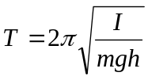
设复摆绕通过重心G的轴的转动惯量为I_{G}，当G轴与O轴平行时，有
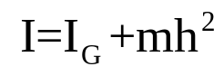
得到
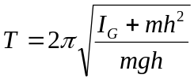
复摆的等效摆长
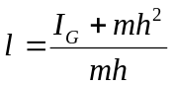
实验仪器:凯特摆
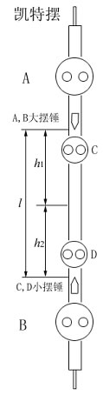
右图是凯特摆摆杆的示意图。对凯特摆而言，两刀口间的距离就是该摆的等效摆长l。

在实验中当两刀口位置确定后，通过调节A、B、C、D四摆锤的位置可使正、倒悬挂时的摆动周期T₁和T₂基本相等。

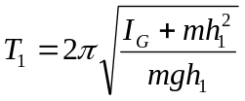

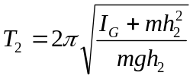
当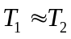时 h₁+h₂=l
得到 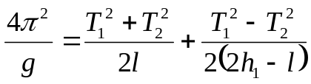
此式中，l、T₁、T₂都是可以精确测定的量，而h₁则不易测准。由此可知，a项可以精确求得，而b项则不易精确求得。但当T₁=T₂以及 |2h₁-l| 的值较大时，b项的值相对a项是非常小的，这样b项的不精确对测量结果产生的影响就微乎其微了。

实验步骤
1、仪器调节
选定两刀口间得距离（实验中不用调了）即该摆得等效摆长l，使两刀口相对摆杆基本对称，并相互平行，用米尺测出l的值，取参考的g=9.8m/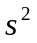粗略估算T值,作为调节T₁和T₂参考值。
将摆杆悬挂到支架上水平的V形刀承上，调节底座上的螺丝，借助于铅垂线，使摆杆能在铅垂面内自由摆动，倒挂也如此。
将光电探头放在摆杆下方，让摆针在摆动时经过光电探测器。
让摆杆作小角度摆动，摆幅取4cm,待稳定后，按下reset钮，则测试仪开始自动记录一个周期的时间。
2、测量摆动周期T₁和T₂，及l,h.
(1)调整四个摆锤的位置，使T₁和T₂逐渐靠近，差值小于0.001s后，测量正、倒摆动10个周期的时间10T₁和10T₂各测5次取平均值。
(2)用卷尺测l三次，取平均值。
（3）将摆杆从刀承上取下，平放在刀口上，使其平衡，平衡点即重心G，找到重心G的位置后测出|GO|，即h三次，同样取平均值。
3数据处理

实验数据记录
实验仪器
M-S震动周期测量毫秒仪 卷尺 量程3m 凯特摆 光电探头
实验数据
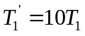
实验次数 | 1 | 2 | 3 | 4 | 5
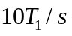 | 17.2772 | 17.2781 | 17.2702 | 17.2687 | 17.2686

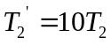
实验次数 | 1 | 2 | 3 | 4 | 5
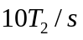 | 17.2789 | 17.2790 | 17.2787 | 17.2789 | 17.2791

刀口距离 即等效摆长
实验次数 | 1 | 2 | 3
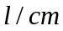 | 74.35 | 74.30 | 74.35

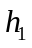
实验次数 | 1 | 2 | 3
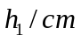 | 45.00 | 44.95 | 45.05

数据处理
(一)
数据输入ORIGION得到
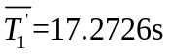
标准差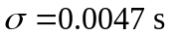
A类不确定度为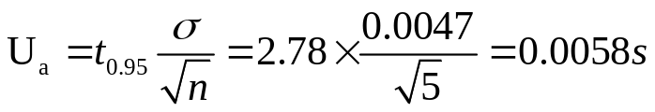 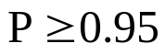
对于M-S震动周期测量毫秒仪的B类不确定度
B类不确定度为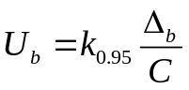
因为数字电表测量结果的误差一般表示为
由于没有说明书,所以取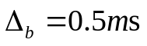,假设误差服从正态分布,所以取置信因数C=3
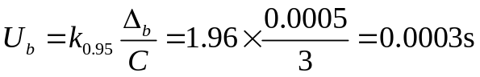

误差合成
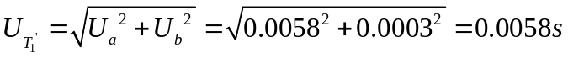

测量结果
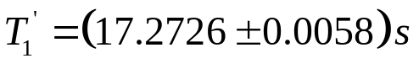

(二) 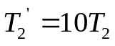
数据输入ORIGION得到
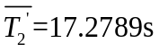
标准差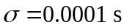
A类不确定度为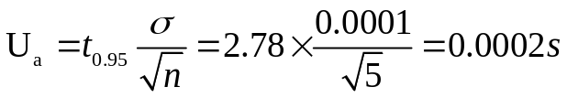
对于M-S震动周期测量毫秒仪的B类不确定度
B类不确定度为
因为数字电表测量结果的误差一般表示为
由于没有说明书,所以取,假设误差服从正态分布,所以取置信因数C=3

误差合成
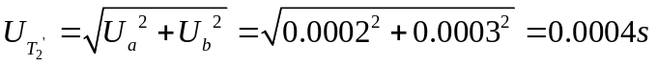

测量结果
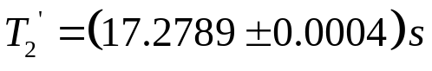

(三)等效摆长 即刀口距离
数据输入ORIGION得到
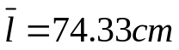
标准差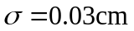
A类不确定度为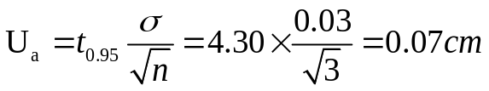
B类不确定度为
卷尺的误差分布为正态分布,取 置信系数C=3,
又由 <学物理实验第一册>给出的量程为2m的卷尺最大允差为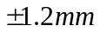,所以也假设取量程为3 m的卷尺
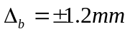

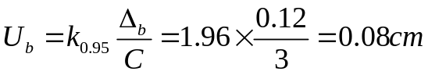

误差合成
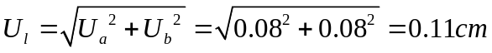

测量结果
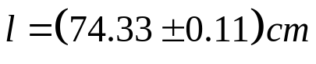

(四) ,即测量T1 时刀口到重心的距离
数据输入ORIGION得到
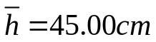
标准差
A类不确定度为
B类不确定度为
卷尺的误差分布为正态分布,取 置信系数C=3,
又由 <学物理实验第一册>给出的量程为2m的卷尺最大允差为,所以也假设取量程为3 m的卷尺

误差合成
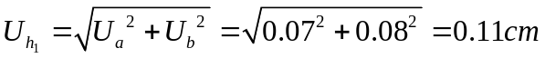

测量结果
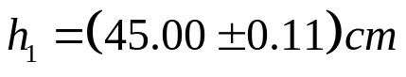

重力加速的测量值
由公式
可得
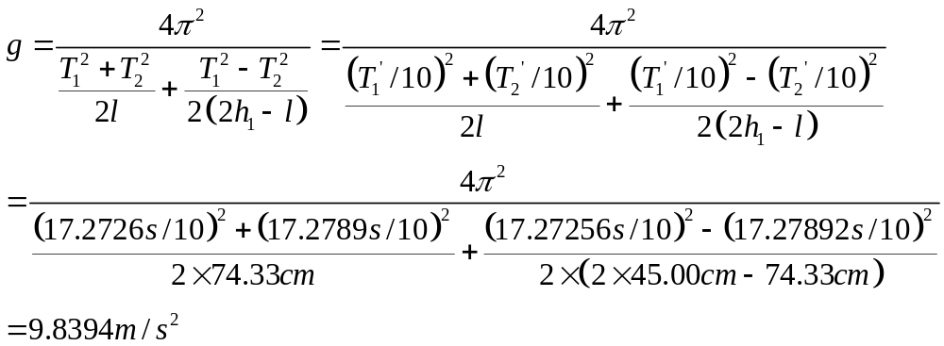

误差传递
当时 h₁+h₂=l
得到 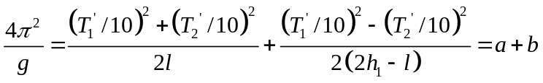
此式中，l、T₁、T₂都是可以精确测定的量，而h₁则不易测准。由此可知，a项可以精确求得，而b项则不易精确求得。但当T₁=T₂以及 |2h₁-l| 的值较大时，b项的值相对a项是非常小的，这样b项的不精确对测量结果产生的影响就微乎其微了。
比较结果

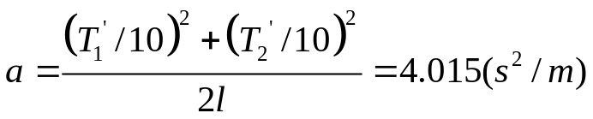
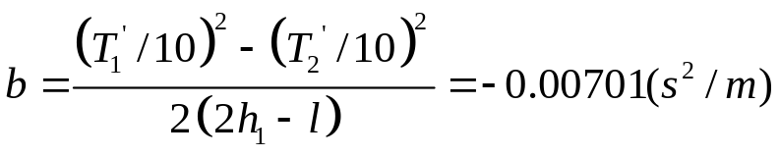
b项影响相对a项极小,所以可以在计算误差传递时忽略不计

即
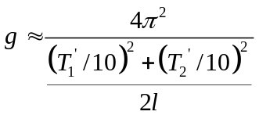
取对数
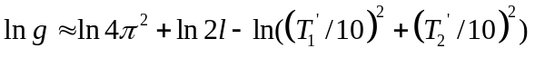
求全微分
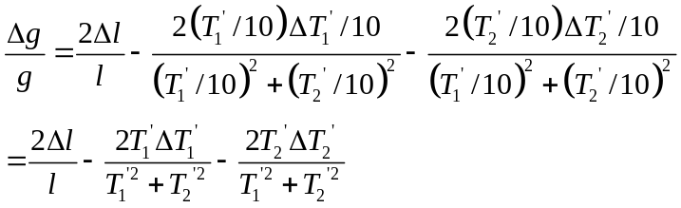
求平方和
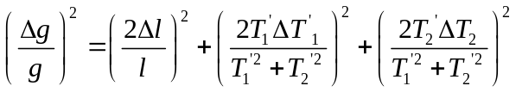

代入数据,得
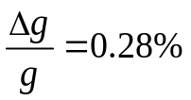
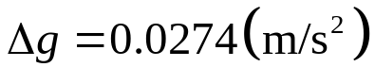

最终测量结果
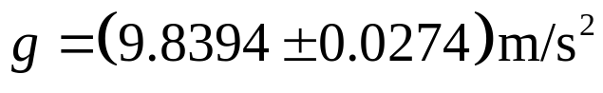

探究实验
本实验中要求刀口与刀承是线接触,这样摩擦力的影响最小.以下两个实验室在原实验完成后做的探究实验

探究实验一 探究摩擦力的影响程度,即测量周期数与测量周期品均值得关系
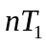 | 10 | 20 | 30 | 40 | 50
时间纪录/s | 17.2796 | 34.5549 | 51.855 | 69.1191 | 86.3925
周期平均/s | 1.72796 | 1.727745 | 1.7285 | 1.7279775 | 1.72785

可见,实验仪器条水平后,摩擦力的影响极小

探究实验二 探究仪器不水平对实验结果的影响
实验仪器不水平的情况下,重复测量单个周期时间长
实验次数 | 1 | 2 | 3 | 4 | 5 | 6 | 7 | 8 | 9
周期/s | 1.7330 | 1.7323 | 1.7463 | 1.7356 | 1.7339 | 1.7336 | 1.7331 | 1.7329 | 1.7330

实验次数 | 10 | 11 | 12 | 13 | 14 | 15 | 16 | 17 | 18
周期/s | 1.7298 | 1.7298 | 1.7297 | 1.9271

可以看出,只要实验仪器不水平,单个周期的测量值不规则,实验不具有重复性,所得实验数据均不可用.
所以在本实验中,调平实验装置至关重要.

思考题
1凯特摆测量重力加速度,在实验上有什么特点?避免了什么量的测量?降低了那个量的测量精度?实验上如何来实现?
答: 凯特摆测重力加速度在实验设计上采用了转换等效量的思想，即遇到不易于测量的量时，将其转换为等效的更加容易测量的量加以测量，从而提高了实验结果的精度并降低了实验操作的难度
因为在实验中，周期的测量是能做到很精确的，但确定复摆的等效摆长是比较困难的，于是本实验利用一个巧妙的方法来确定摆长，用平衡法确定重心G到悬点的O的距离h，同时还避免了由于形状、密度的不规则不理想导致极难测算的摆绕重心轴的转动惯量的测量避，但是在保证周期精度的同时,降低了h1的测量精度。其巧妙之处在与调节质量分布使T与T近似相等，这样即巧妙的得到了等效摆长。

2结合误差计算,你认为影响凯特摆测重力加速度g的主要因素是什么?将所得结果与当地重力加速度的公认值比较,你得到什么结论?若有偏差.试分析之?
答：因为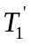与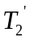的精度比较高，所以影响g的精度的主要因素是等效摆长即两刀口距离。由于没有查到合肥公认重力加速度取标准重力加速度来对比. 国际上将在纬度45°的海平面精确测得物体的重力加速度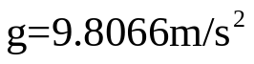作为重力加速度的标准值.
所以有
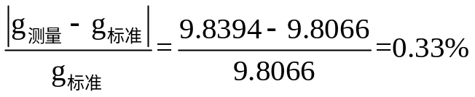
有一些偏差
分析
1主要可能来自于等效摆长l的测量仪器精确度不高。或者是因为这不是用合肥的重力加速度而是纬度45°的海平面精确测得物体的重力加速度来进行的计算造成了偏差。
2实验过程中，凯特摆在摆时与悬挂架有摩擦，但是在实验仪器调水平后影响不会太大。
3凯特摆在摆动过程中，由于空气阻力等外力影响。将会使它的速度越来越慢，摆所偏的夹角出发生了变化，而单摆是一个近似的简谐运动，夹角的变化也会使其周期发生改变；
4数字测量仪读数浮动，带来误差。

3、摆的角振幅（即摆杆的偏转角）的大小，对实验结果有无影响？能否进行理论修正。
答 ：答：有影响，且摆角越大影响越大。可以进行理论修正。单摆周期公式为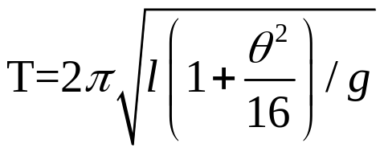，
令l为复摆的等效摆长，则复摆周期公式为：
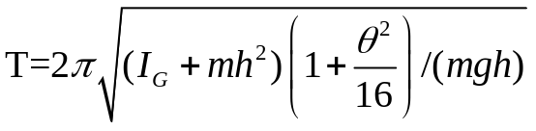,
,若正、倒悬挂时，摆的角振幅相等，则由T₁和T₂的公式消去I_{G} ，可得：
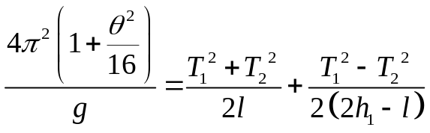

实验心得

这个实验的原理很巧妙，但貌似简单的，用到的物理知识比较少，整个的操作过程看起来也不复杂。但是调节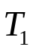和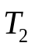的值，使它们之间的差值小于1ms真的很要命！这个过程需要耐心和细心，并且要发现其中的规律。调节摆锤位置，调节质量分布，不是想象中那么容易。并且，将摆锤上下移动，不是预期中一个周期增大，一个周期减小这么简单，而是同增同减，只是摆锤移动多一个周期影响较大而已。但是要将凯特摆反复颠倒，才能确定最后的位置。

姓名 朱业俊 学号 pb07013077

